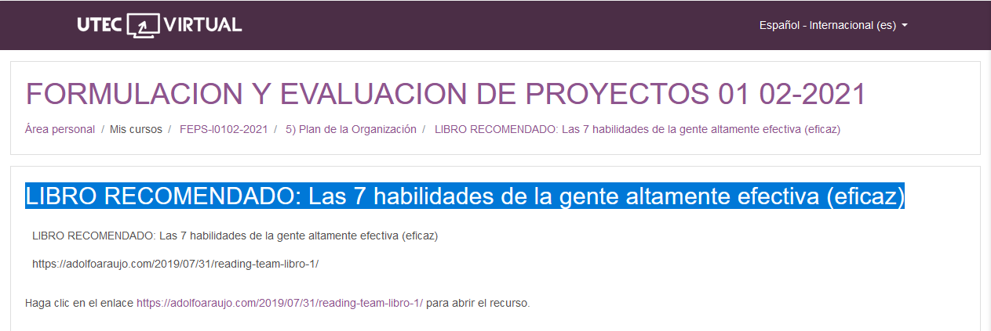

[Emprender con Tecnologías de Información](https://adolfoaraujo.com/)

Emprendimiento, Administración de Proyectos y Tecnologías de Información y Comunicación. Por: Adolfo J. Araujo J.



* [Acerca de Adolfo Araujo](https://adolfoaraujo.com/acerca-de-mi/)
* [Mercadeo online](https://adolfoaraujo.com/mercadeo-por-internet/)
* [¿Eres Emprendedor?](https://adolfoaraujo.com/quieres-ser-emprendedor/)
* [Introducción a Lean Startup](https://adolfoaraujo.com/2016/12/08/introduccion-a-lean-startup/)
* [Twitter](http://twitter.com/ajaraujo)

• [Facebook](https://www.facebook.com/AdolfoJAraujoJ)

• [LinkedIn](https://www.linkedin.com/in/ajaraujo/)

• [Instagram](https://www.instagram.com/adolfojaraujo/)

• [Youtube](https://www.youtube.com/channel/UCBMifDjgEpGhRLMGUmqXpMQ)

**Reading Team, Libro 1**

Publicado por[ajaraujo](https://adolfoaraujo.com/author/adolfoaraujo/)[julio 31, 2019](https://adolfoaraujo.com/2019/07/31/reading-team-libro-1/)

Publicado en [003- Marca Personal](https://adolfoaraujo.com/category/003-marca-personal/)

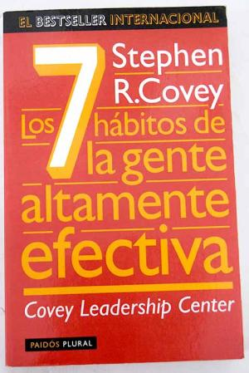

Uno de los libros que ha impactado mi vida es el del autor Stephen R. Covey ***Los 7 Habitos de la Gente Altamente Efectiva*** [The 7 Habits of Highly Effective People, en Amazon] que quiza la mejor traduccón es … Altamente Efica; lo que nos puede llevar a la diferencia entre eficiente, eficaz y efectiva, que lo dejaremos para otra publicación

Enlace para descargar el [libro](https://www.colegiorudolfsteiner.edu.ec/pdf/Los-7-Habitos-de-las-Personas-Altamente-Efectivas.pdf) desde Internet, el [audio-libro](https://www.ivoox.com/audiolibro-los-siete-habitos-gente-altamente-audios-mp3_rf_17611079_1.html), en [Amazon](https://www.amazon.com/dp/B00NICE8EG/ref=cm_sw_r_tw_dp_U_x_TXBqDbNJAR75E) o buscarlo en cualquier librería del país

* 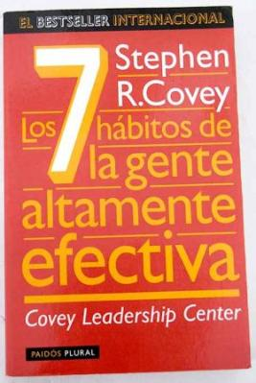

En este año conocí a una ***persona que ha leído de 1500 a 2000 libros*** en su vida, y me presento las evidencias: dos tabletas con acceso a esa cantidad o más de libros, y no como algunos candidatos políticos que se jactan de ser grandes lectores. Este fue la gota de derramo el vaso para **crear un equipo de lectura** de libros que nos permitan ser mejores y mantenernos actualizado en esta época de la revolución industrial 4.0

El plan es el siguiente

* Conseguir el libro físico, digital o el audio
* Semana 1: página 1 a la 50
* Reflexión
* Semana 2: página 51 a la 101
* Reflexión   
  Semana 3: página 102 a la 153
* Reflexión   
  Semana 4: página 154 a la 205
* Reflexión

<https://adolfoaraujo.com/2019/07/31/reading-team-libro-1/>